ŘEDITELSTVÍ SILNIC A DÁLNIC ČR
OBJEDNÁVKA č. 15PU-001176
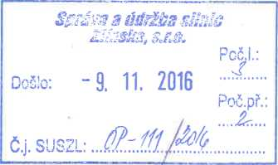
RS č. 15PU-000968
OBJEDNATEL | ZHOTOVITEL
Ředitelství silnic a dálnic ČR | Správa a údržba silnic Zlínska, s. r. o.
Na Pankráci 56 | K Majáku 5001
145 05 Praha | 761 23 Zlín
Zastoupený: | Zastoupený:
Správou Zlín | Ing. Michalem Hanačíkem,
Fugnerovo nábřeží 5476  760 01 Zlín  ředitel Správy Zlín: Ing. Karel Chudárek  ve věcech obchodních: Ing. Marek Bednář  ve věcech technických: Marek Pavlík | jednatelem společnosti
Bankovní spojení: ČNB | Bankovní spojení: KB a. s. Zlín
Číslo účtu: 20001-15937031/0710 | Číslo účtu: 86-2254640277/0100
IČ: 65993390 | IČ: 26913453
DIČ: CZ65993390 | DIČ: CZ26913453
 | Registrován u: KS v Brně
 | Spisová značka: oddíl C, vložka 44640
Na základě uzavřené rámcové smlouvy u Vás objednáváme zhotovení níže uvedeného díla za následujících podmínek:
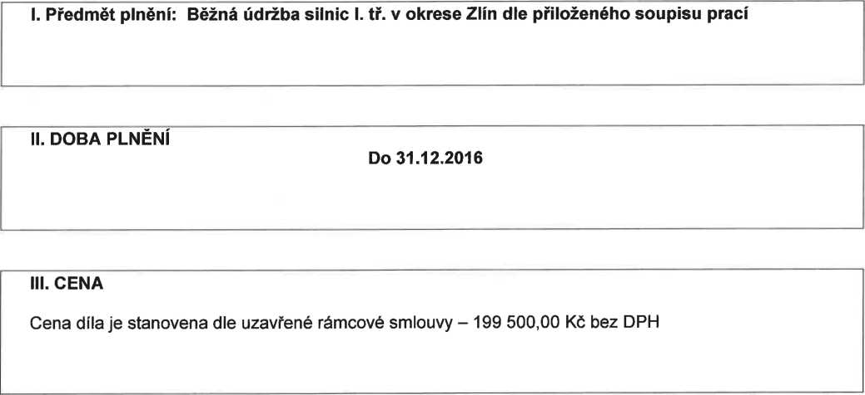

VII. ZÁVĚREČNÁ USTANOVENÍ
Tato objednávka zavazuje dodavatele i objednatele ke splnění závazků na základě uzavřené rámcové smlouvy.
ve Zlíně dne: "3. '11. 2016
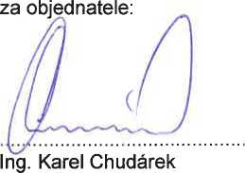
ředitel ŘSD ČR, Správy Zlín
ve Zlíně dne: za zhotovitele:

-3.11
Sprá
¿¡údržba silnic
fíiifska, s.r.o.
Kmajáku 5W>, 7f123 Zlín, www.suszlin.cz
tel.: 577 044 220, IČJ26913453, DIČ: CZ26913453
Ing. Michal Hanačíh jednatel společnosti

